**컴퓨터 구조**

**프로젝트 1**

**이성원 교수님**

**컴퓨터정보공학부**

**2018202076**

**이연걸**

* **문제의 해석 및 해결 방향**
* sra

|  |  |  |  |
| --- | --- | --- | --- |
| **Instruction** | **Opcode/Function** | **Syntax** | **Operation** |
| sra | 000011 | f $d, $t, sa | $d = $t >>> a |

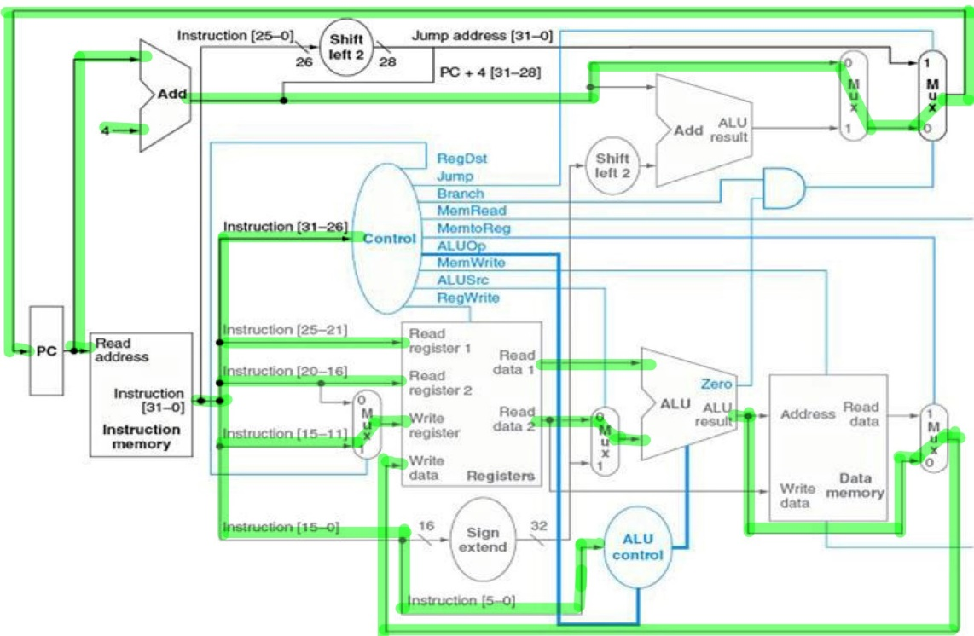

sra는 R type Instruction으로, $t를 a만큼 shift right한 값을 $d에 저장하는 명령어이다. shift right할 때 만약 $t의 MSB가 0이면 0을 채워주고 1이면 1을 채워준다. 이는 부호를 구분하기 위해 사용되고, 같은 기능을 하지만 부호를 구분하지 않는 srl 명령어가 존재한다.

sra 명령어가 Instruction memory에서 나오면 $t의 값과 a의 값이 register에서 나와서 ALU로 들어간다. ALU에서 shift 연산을 마치면 그 값이 레지스터($d)로 들어오면서 shift right를 수행한다. Adder를 통해 현재 PC의 값과 4가 더해져 다음 Instruction을 받아온다.

만약 sra가 I type instruction이 되어 상수를 이용한 연산을 할 수 있었다면 ALU에서 $t의 값과 sign extend한 immediate 값을 이용해 $t의 값을 조정한 후 $d에 넣어줄 수 있었을 것이다.

* jalr

|  |  |  |  |
| --- | --- | --- | --- |
| **Instruction** | **Opcode/Function** | **Syntax** | **Operation** |
| jalr | 001001 | f labelR | $31 = pc; pc = $s |

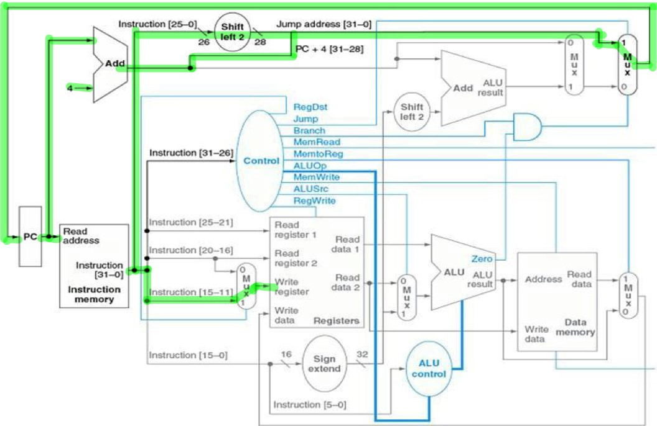

jalr은 R type instruction으로 다음 명령어의 주소(PC + 4)를 $31에 저장한 뒤 $s로 점프한다.

이상적인 회로의 기능은 jalr 명령어가 Instruction memory에서 나오면 Instruction 25-21에 있는 rs가 다시 PC로 들어가고 PC + 4의 값이 Register의 Write data에 들어가 작업이 종료되는 것이다.

다만 이 회로에는 문제점이 있다. PC + 4의 값을 $31에 저장해 주어야 하는데 PC + 4의 값이 Register로 전달될 수 있는 경로가 존재하지 않으며 점프해야 할 $s를 받을 수도 없다. 이상적으로 동작하게 회로를 수정하면 다음과 같다.

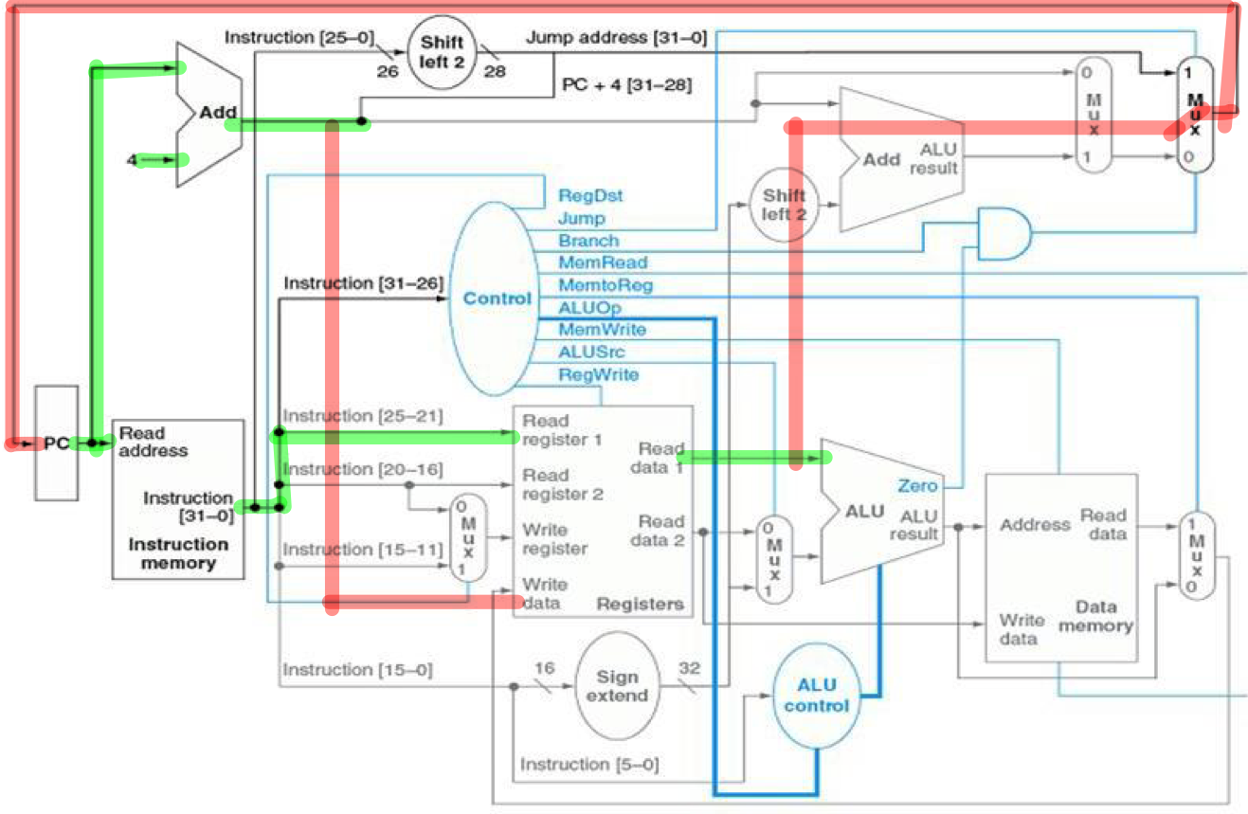

* subu

|  |  |  |  |
| --- | --- | --- | --- |
| **Instruction** | **Opcode/Function** | **Syntax** | **Operation** |
| subu | 100011 | f $d. $s. $t | $d = $s - $t |

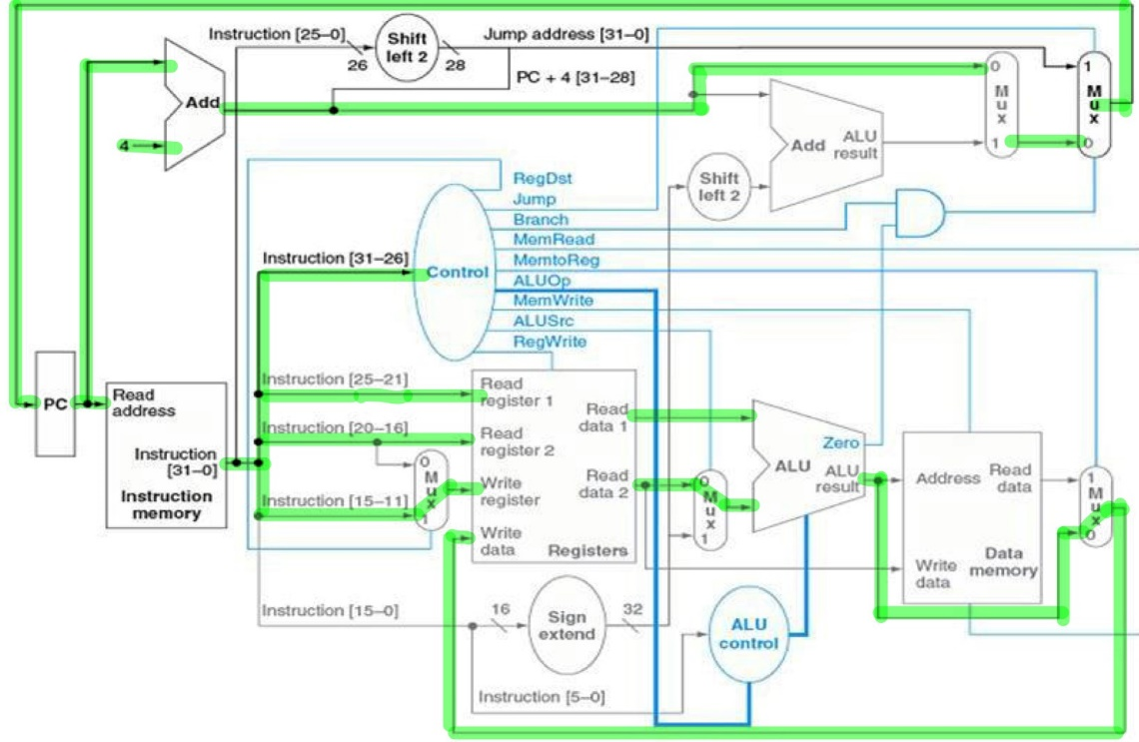

subu는 R type instruction으로$s와 $t 값의 부호를 없애고 뺄셈을 한 뒤 $d에 저장하는 명령어이다.

Instruction memory에서 나온 subu명령어는 $s, $t, $d를 Register file로보낸다. Register file을 통과한 $s, $t는 ALU에서 subu 연산을 진행하고 그 값은 Data memory로 가지 않고 다시 Register file로 향한다. 이곳으로 향해진 값이 $d에 저장되면서 명령은 종료된다.

sub가 아닌 subu 이므로 추가로 ALU control이 필요하다.

* xor

|  |  |  |  |
| --- | --- | --- | --- |
| **Instruction** | **Opcode/Function** | **Syntax** | **Operation** |
| xor | 100110 | f $d, $s, $t | $d = $s ^ $t |

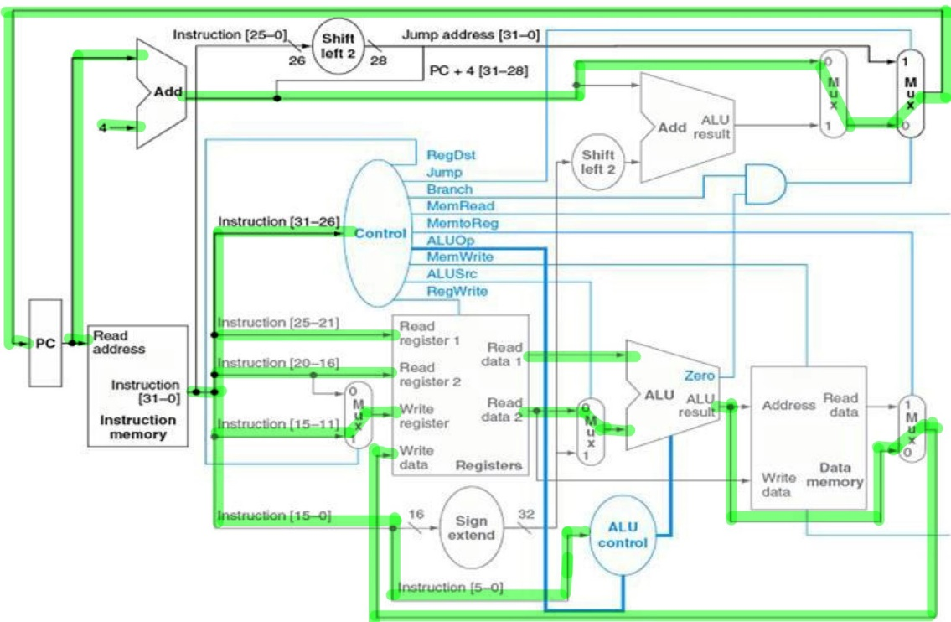

xor은 R type instruction으로 $s와 $t를 xor연산한 값을 $d에 저장한다.

Instruction memory를 통과한 명령어가 Control logic, reg1, reg2, write register에 값을 할당한다. branch나 jump 명령어가 아니므로 다음 PC의 값은 PC+4가 되고 reg 2개 즉, $s와 $t는 ALU에서 산술연산을 거친 이후에 결과값이 Register file의 write data로 들어가 $d에 할당된다. 그와 동시에 다음 PC값인 PC + 4를 PC에 넣어주며 명령어는 종료된다.

* bne

|  |  |  |  |
| --- | --- | --- | --- |
| **Instruction** | **Opcode/Function** | **Syntax** | **Operation** |
| bne | 000101 | o $s, $t, label | If ($s != $t) pc += i << 2 |

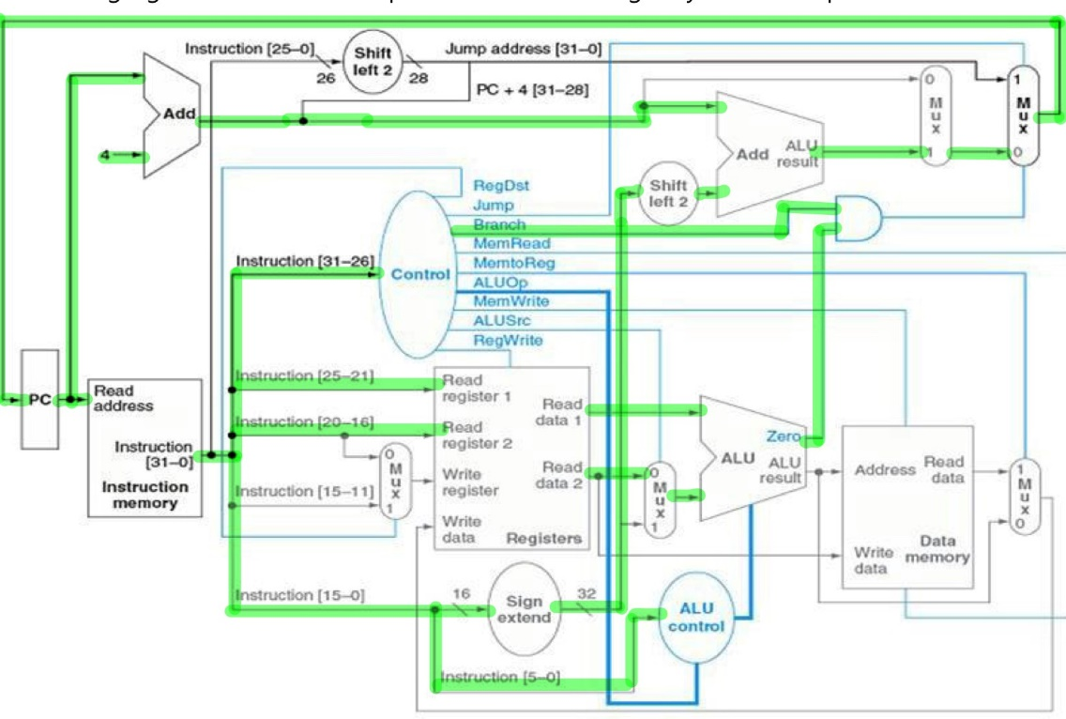

bne는 I type 명령어다. I type 명령어는 상수와의 연산을 다룰 수 있다. $s와 $t에 있는 값을 비교해 이 둘이 같지 않다면 imm으로 branch를 같다면 다음 PC값은 PC+4가 된다. branch 명령어이므로 PC + 4 + branch 형태의 PC값이 필요하게 되므로 Data Path는 위와 같다.

Instruction memory를 통과하면서 Control logic, register file에 값이 들어가게 되고 register file에서 나온 $s, $t의 값이 ALU에서 연산 된다. 논리연산이 아닌 산술연산이 필요한 이유는 $s != $t를 알기 위해선 $s - $t != 0 이기 때문이다. 저 둘의 차가 0이 아니라면 저 둘은 같지 않고 따라서 branch가 진행된다. ALU의 Zero 값에 따라 branch가 결정되기 때문에 회로는 위와 같다.

* blez

|  |  |  |  |
| --- | --- | --- | --- |
| **Instruction** | **Opcode/Function** | **Syntax** | **Operation** |
| blez | 000110 | o $s, label | If ($s <= 0) pc += i << 2 |

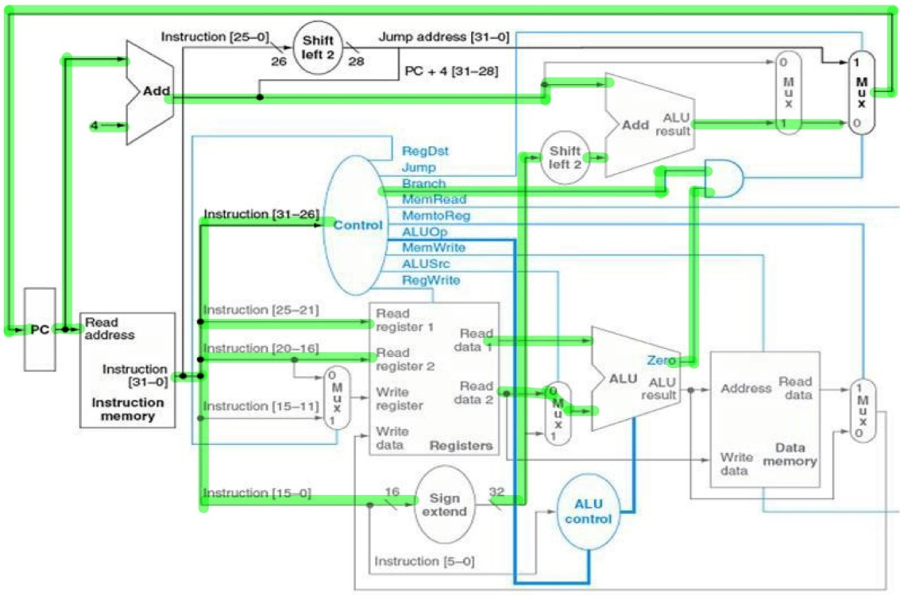

blez는 I type명령어다. 조건에 따른 branch가 필요하다. $s의 값이 0보다 작거나 같으면 pc에 imme+PC+4의 값으로 branch된다. branch명령어는 imme를 branch에 더하기 전에 shift left 2가 필요한데 이는 표현할 수 있는 범위를 좀더 넓히고, 32bit명령어 이기 때문이다.

Instruction memory에서 나온 명령어가 Control logic, Register file으로 들어간다. Register file에서 나온 reg $s와 $0의 산술 연산을 통해 branch 여부를 알 수 있는데 $s - $0 <= 0이면 branch된다. 이것을 계산하기 위해서 ALU가 필요하며 따라서 ALU의 Zero에서 나온 데이터에 의해 branch된다.

이 회로에도 문제점이 존재하는데 Zero의 여부만 확인하기 때문에 부호의 확인이 어렵다는 것이다. 이를 위해 Sign bit flag가 필요하다. 이상적으로 동작하는 회로의 모습은 다음과 같다.



* sltiu

|  |  |  |  |
| --- | --- | --- | --- |
| **Instruction** | **Opcode/Function** | **Syntax** | **Operation** |
| sltiu | 001011 | o $d, $s, i | $t = ($s < ZE(i)) |

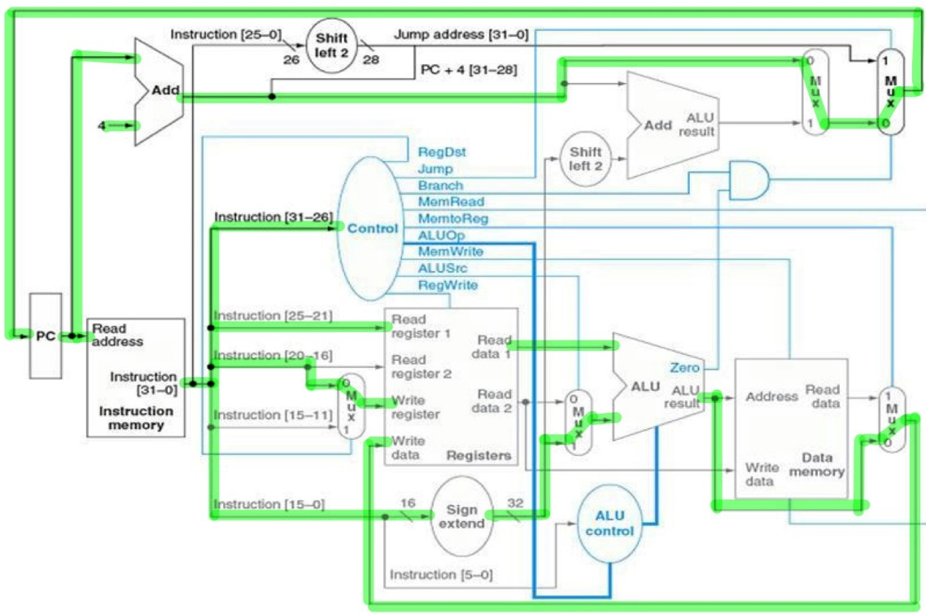

sltiu는 상수와의 연산이 들어있기 때문에 I type 명령어이다. $s의 imme보다 작다면 $t에는 1, imme보다 크거나 같다면 $t에는 0을 넣는다.

Instruction memory를 거친 I type 명령어는 Control logic, Register file에 들어가게 되고 Register file에서 나온 $s값과 Sign extend된 imme값이 ALU에서 만나 연산을 거친다. $s < imme을 증명하기 위해선 opcode의 set less than을 사용해야한다. 따라서 ALU가 필요하며 조건이 참이라면 1, 아니라면 0을 $d에 할당한다. 그와 동시에 다음 PC값인 PC + 4를 PC에 넣어주며 명령어는 종료된다.

* andi

|  |  |  |  |
| --- | --- | --- | --- |
| **Instruction** | **Opcode/Function** | **Syntax** | **Operation** |
| andi | 001100 | o $t, $s, i | $t = $s & ZE(i) |

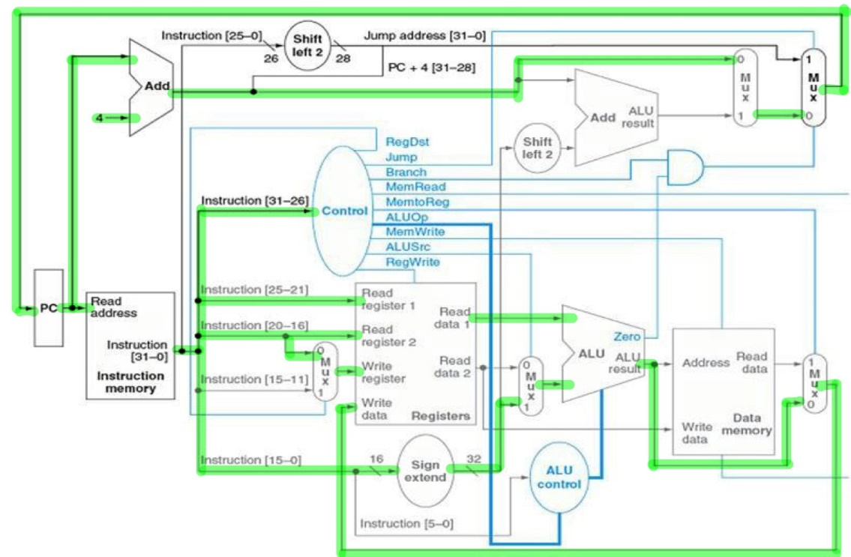

andi는 상수와의 연산으로 인해 I type 명령어다. $s의 값과 imme값을 and연산하고 결과 값을 $t에 저장한다.

Instruction memory에서 나온 I type 명령어가 Control logic Register file에 들어가고, $t에 값이 저장되므로 $t은 Write register에 들어간다. $s값과 Sign extend된 imme값이 ALU에서 AND 연산 되고 그 값이 다시 Write data로 들어가 $t에 할당된다. 그와 동시에 다음 PC값인 PC + 4를 PC에 넣어주며 명령어는 종료된다.

* lbu

|  |  |  |  |
| --- | --- | --- | --- |
| **Instruction** | **Opcode/Function** | **Syntax** | **Operation** |
| lbu | 100100 | o $t, I ($s) | $t = ZE (MEM [$s + i]:1) |

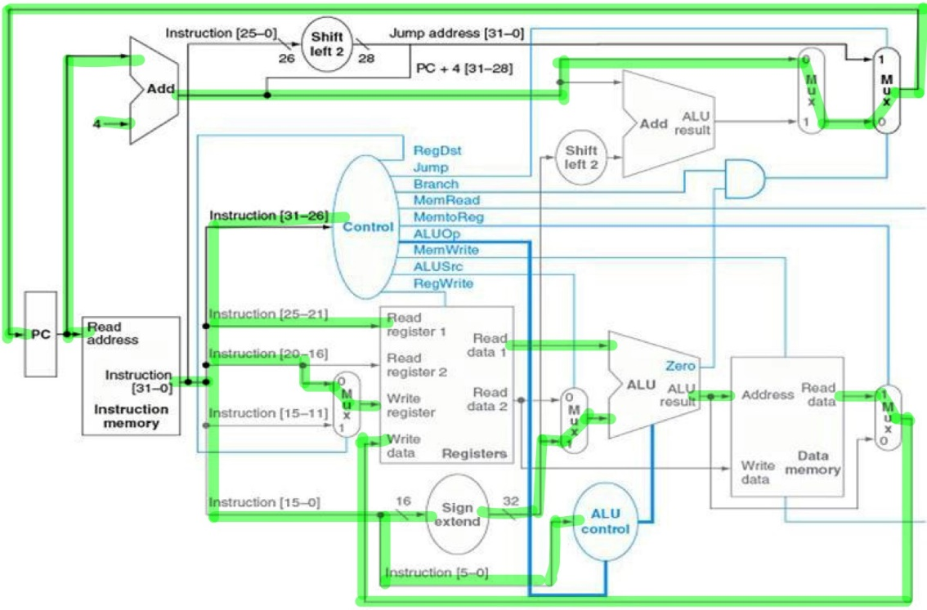

lbu는 상수와의 연산이 들어가므로 I type 명령어이다. $s + imme을 한 메모리 주소 값을 가져와 $t에 할당해 준다.

Instruction memory에서 나온 I type 명령어는 Control logic, Register file으로 들어가고 $t에 값이 할당되어야 하므로 $t는 Write register에 들어간다. Sign Extend에서 Control signal으로 zero extend imme값과 $s의 값이 ALU에서 합쳐져 Data memory로 들어간다. 이때 byte단위로 Data memory에서 조회된 값이 Write data에 들어가 $t에 할당된다. 그와 동시에 다음 PC값인 PC + 4를 PC에 넣어주며 명령어는 종료된다.

* sb

|  |  |  |  |
| --- | --- | --- | --- |
| **Instruction** | **Opcode/Function** | **Syntax** | **Operation** |
| sb | 101000 | o $t, I ($s) | MEM [$s + i]:1 = LB ($t) |

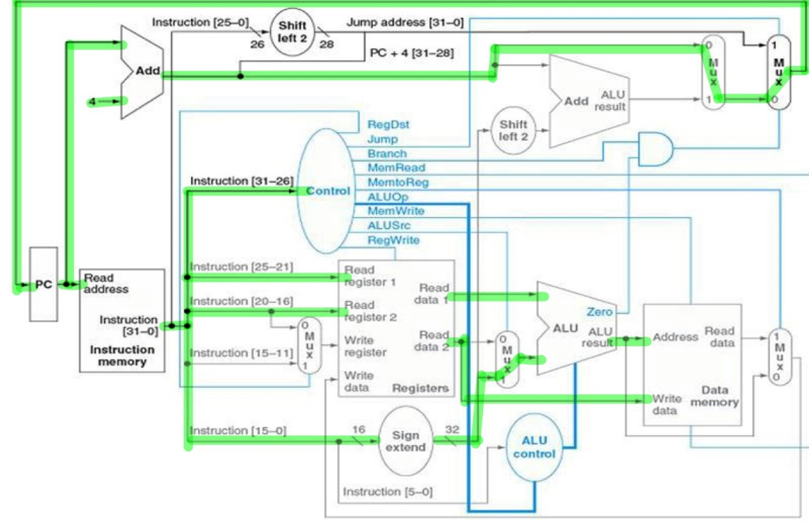

sb는 mermoy에 직접 접근하므로 I type명령어이다. store byte란 의미로 메모리주소 $s + imme에 접근하여 $t의 값을 저장한다.

Instruction memory에서 나온 I type 명령어가 Control logic, Register file에 들어가고 Sign extend된 imme와 Register file에서나온 $s의 값이 ALU에서 합쳐진다. 그 값이 Data memory로 들어가 메모리 주소가 지정되고 지정된 주소에 Register file에서 나온 $t의 값이 저장된다. 그와 동시에 다음 PC값인 PC + 4를 PC에 넣어주며 명령어는 종료된다.

* **설계 의도와 방법**

**Single Cycle CPU 블록도**

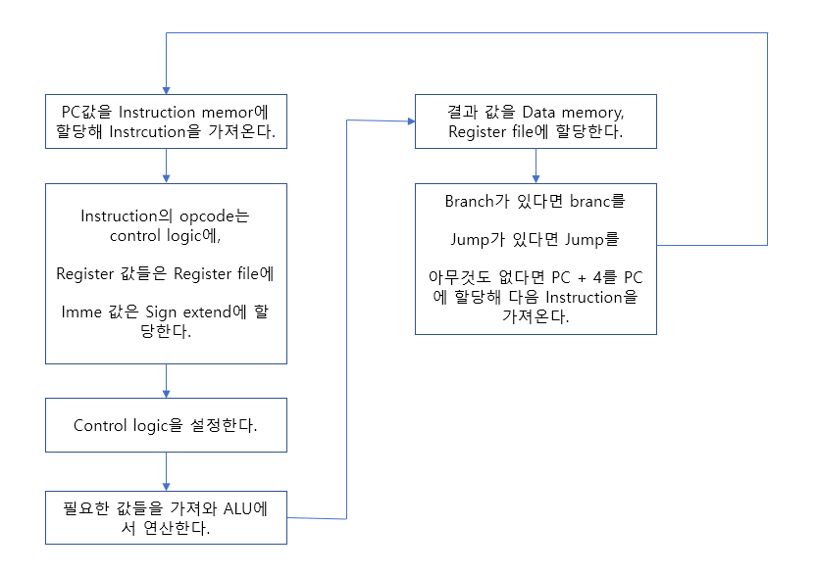

* sra

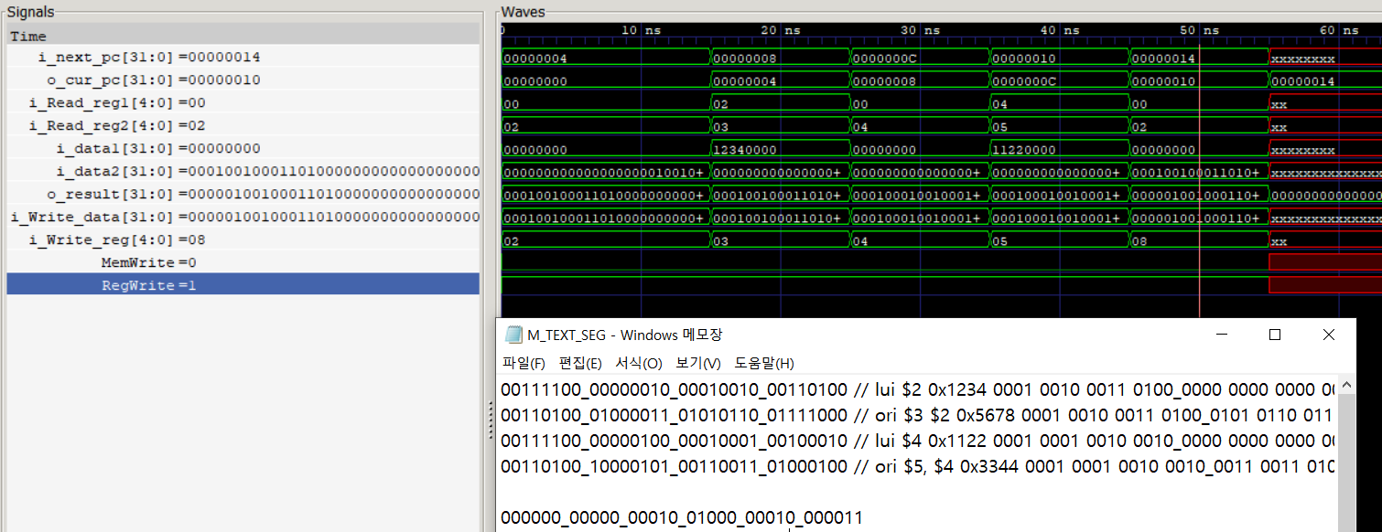

rt를 $2로 설정하고, rd를 $8로 설정한 뒤 shift amount에 2를 넣고 실행 한 모습이다. $2의 값이 오른쪽으로 2칸 밀려나고 그 자리에 0이 채워져 정상적으로 작동한 모습을 확인할 수 있다. reg에만 값이 할당되어 Write enable 또한 정상적으로 동작한 것을 알 수 있다.

|  |  |  |  |  |  |  |  |  |  |  |  |
| --- | --- | --- | --- | --- | --- | --- | --- | --- | --- | --- | --- |
| **Reg**  **Dst** | **Reg**  **Dat**  **Sel** | **Reg**  **Write** | **SEU**  **Mode** | **ALU**  **srcB** | **ALU**  **Ctrl** | **ALU**  **Op** | **Data**  **Width** | **Mem**  **Write** | **Mem**  **To**  **Reg** | **Branch** | **Jump** |
| 01 | 00 | 1 | x | 00 | 00 | 01110 | 000 | 0 | 0 | 000 | 00 |

sra는 값이 저장될 레지스터가 $d이며 ALU의 결과를 레지스터 파일에 저장하고 레지스터 파일에 값을 쓴다. 상수는 사용되지 않으며 B source는 다른 레지스터인 port B가 사용된다. ALU control은 사용하지 않고, OpCode는 01110, 연산 시 32bit word를 사용한다. 메모리에 값을 작성하지 않고, 메모리 값을 가져와 register에 작성하지 않는다. 또한branch, jump 명령이 아니다. 그러므로 제어신호를 위와 같이 설정했다.

* jalr

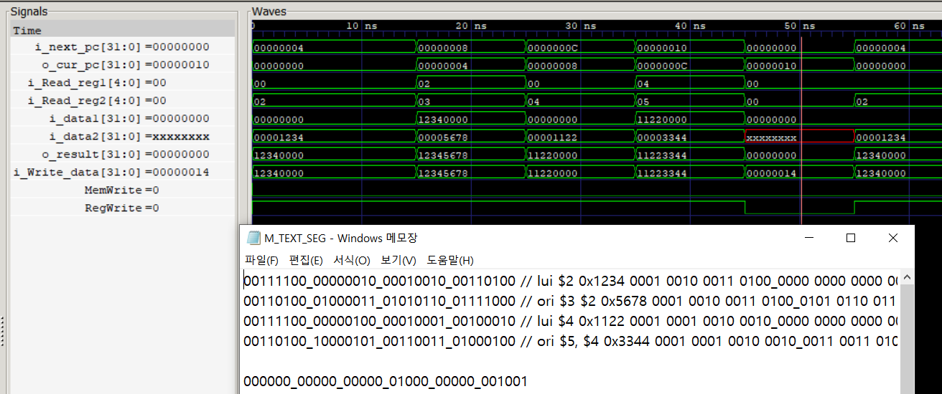

$s, $t를 0으로, $d를 $8로 설정한 모습이다. 다음 PC값이 $s이기 때문에 i_next_pc에 0이 들어가는 모습을 확인할 수 있고, register에 PC + 4를 넣어주므로 i_Write_reg에 10 + 4의 값이 들어가 1F가 된 것을 확인할 수 있다. 또한 reg, mem 어디에도 값이 할당되지 않아 Write enable가 정상적으로 동작한 것을 알 수 있다.

|  |  |  |  |  |  |  |  |  |  |  |  |
| --- | --- | --- | --- | --- | --- | --- | --- | --- | --- | --- | --- |
| **Reg**  **Dst** | **Reg**  **Dat**  **Sel** | **Reg**  **Write** | **SEU**  **Mode** | **ALU**  **srcB** | **ALU**  **Ctrl** | **ALU**  **Op** | **Data**  **Width** | **Mem**  **Write** | **Mem**  **To**  **Reg** | **Branch** | **Jump** |
| 10 | 11 | x | x | xx | 10 | 01000 | 000 | 0 | 0 | 000 | 00 |

jalr은 값이 저장될 레지스터가 $31이며 PC +4의 결과를 레지스터 파일에 저장하고 레지스터 파일에 값을 쓴다. 상수는 사용되지 않으며 B source는 ALU연산이 필요하지 않기 때문에 상관하지 않는다. ALU control은 normal input을 사용하고, OpCode는 01000, 연산 시 32bit word를 사용한다. 메모리에 값을 작성하지 않고, 메모리 값을 가져와 register에 작성하지 않는다. 또한 branch, jump 명령이 아니다. 그러므로 제어신호를 위와 같이 설정했다.

* subu

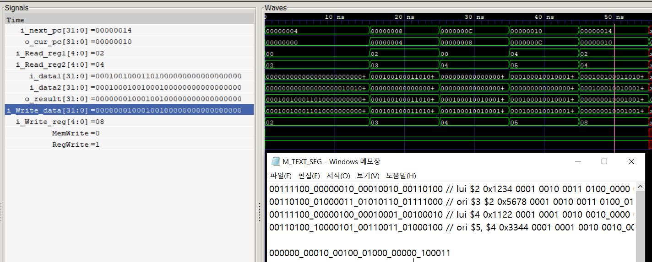

$s에 $2, $t에 $4, $d에 $8을 넣고 테스트 벤치를 실행하였다. $2의 값이 0x1234이고 $4의 값이 0x1122이고 i_Write_Data에 이 둘을 마이너스 연산 한 결과가 표시되고 값이 저장되는 레지스터가 08임을 확인할 수 있다. 또한 reg에만 값이 할당되어 Write enable이 정상적으로 동작한 것을 알 수 있다. 또한 reg, mem 어디에도 값이 할당되지 않아 Write enable가 정상적으로 동작한 것을 알 수 있다.

|  |  |  |  |  |  |  |  |  |  |  |  |
| --- | --- | --- | --- | --- | --- | --- | --- | --- | --- | --- | --- |
| **Reg**  **Dst** | **Reg**  **Dat**  **Sel** | **Reg**  **Write** | **SEU**  **Mode** | **ALU**  **srcB** | **ALU**  **Ctrl** | **ALU**  **Op** | **Data**  **Width** | **Mem**  **Write** | **Mem**  **To**  **Reg** | **Branch** | **Jump** |
| 01 | 00 | 1 | x | 00 | 00 | 00111 | xxx | 0 | x | 000 | 00 |

subu는 값이 저장될 레지스터가 $d이며 ALU의 결과를 레지스터 파일에 저장하고 레지스터 파일에 값을 쓴다. 상수는 사용되지 않으며 B source는 다른 레지스터인 port B가 사용된다. ALU control은 사용하지 않고, OpCode는 00111, 연산 시 32bit word를 사용한다. 메모리에 값을 작성하지 않고, 메모리 값을 가져와 register에 작성하지 않는다. 또한 branch, jump 명령이 아니다. 그러므로 제어신호를 위와 같이 설정했다.

* xor

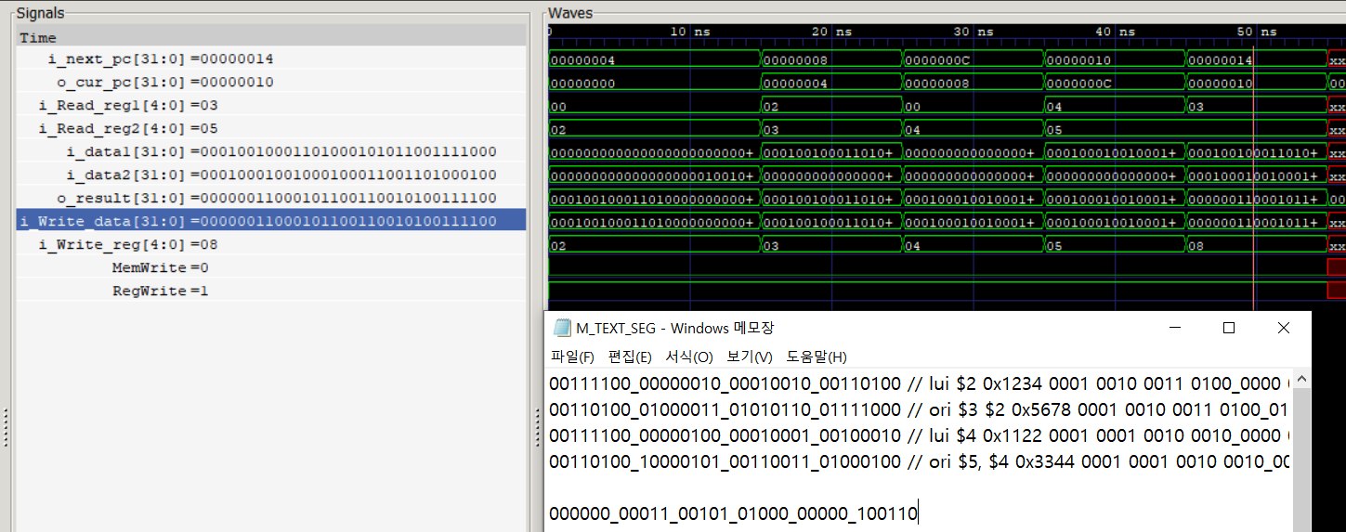

$s에 $3을, $t에 $5를, $d에 $8을 넣고 xor명령어로 연산을 진행했다. 두개의 레지스터의 값이 xor연산되고 i_Write_data에 기록된 것을 확인할 수 있고 $8에 그 값이 들어간 것을 확인할 수 있다. 또한 reg에만 값이 할당되어 Write enable이정상적으로 동작한 것을 알 수 있다.

|  |  |  |  |  |  |  |  |  |  |  |  |
| --- | --- | --- | --- | --- | --- | --- | --- | --- | --- | --- | --- |
| **Reg**  **Dst** | **Reg**  **Dat**  **Sel** | **Reg**  **Write** | **SEU**  **Mode** | **ALU**  **srcB** | **ALU**  **Ctrl** | **ALU**  **Op** | **Data**  **Width** | **Mem**  **Write** | **Mem**  **To**  **Reg** | **Branch** | **Jump** |
| 01 | 00 | 1 | x | 00 | 00 | 00011 | xxx | 0 | 0 | 000 | 00 |

xor는 값이 저장될 레지스터가 $d이며 ALU의 결과를 레지스터 파일에 저장하고 레지스터 파일에 값을 쓴다. 상수는 사용되지 않으며 B source는 다른 레지스터인 port B가 사용된다. ALU control은 사용하지 않고, OpCode는 00011, 연산 시 32bit word를 사용한다. 메모리에 값을 작성하지 않고, 메모리 값을 가져와 register에 작성하지 않는다. 또한 branch, jump 명령이 아니다. 그러므로 제어신호를 위와 같이 설정했다.

* bne

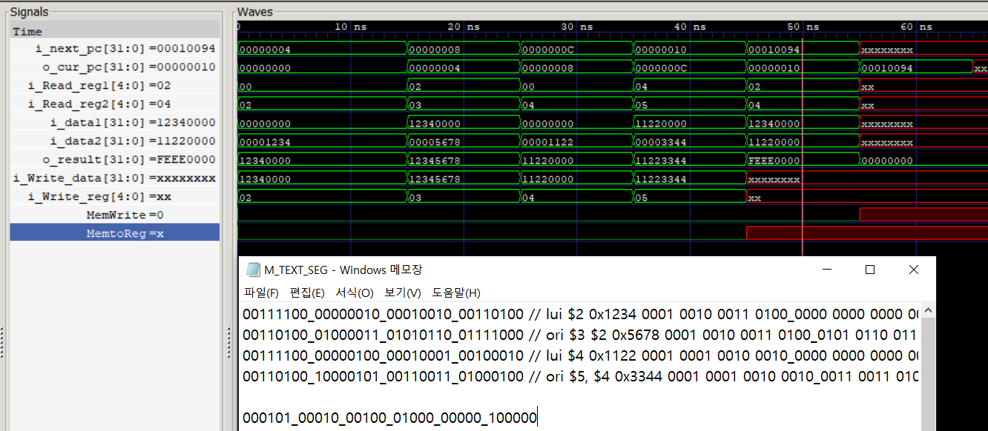

rs에는 $2, rt에는 $4, rd에는 $8을 각각 넣어주었다. bne 명령어를 사용해 테스트 벤치를 작성하였다. $3와 $5에는 할당된 값이 다르므로 next_pc 값이 10 + 4가 아닌 내가 할당해준 값으로 바뀌어 들어가는 것을 확인할 수 있다. 또한 reg, mem 어디에도 값이 할당되지 않아 Write enable가 정상적으로 동작한 것을 알 수 있다.

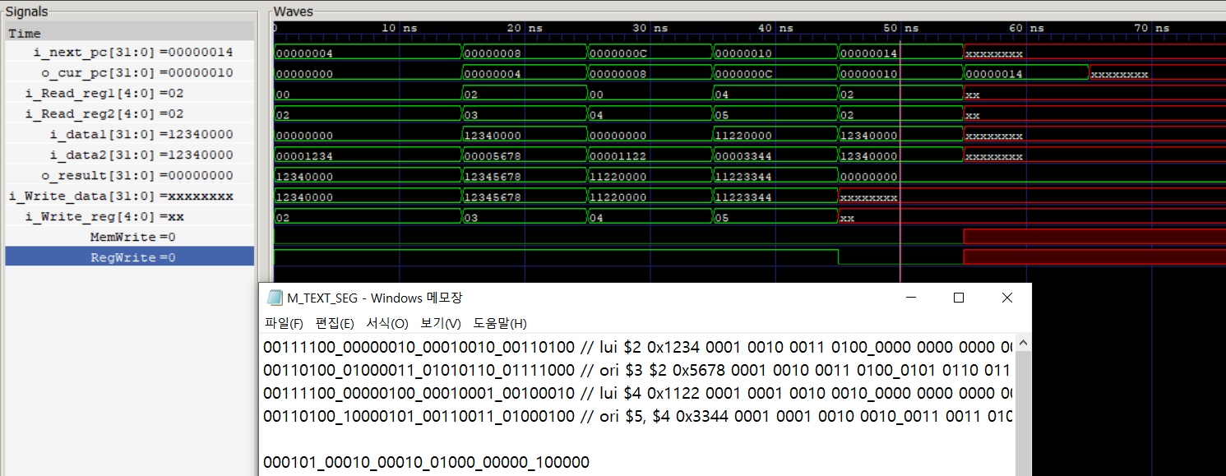

이번엔 $s와 $t에 같은 값을 할당해 branch가 되지 않는 모습이다.

|  |  |  |  |  |  |  |  |  |  |  |  |
| --- | --- | --- | --- | --- | --- | --- | --- | --- | --- | --- | --- |
| **Reg**  **Dst** | **Reg**  **Dat**  **Sel** | **Reg**  **Write** | **SEU**  **Mode** | **ALU**  **srcB** | **ALU**  **Ctrl** | **ALU**  **Op** | **Data**  **Width** | **Mem**  **Write** | **Mem**  **To**  **Reg** | **Branch** | **Jump** |
| xx | xx | 0 | 1 | 00 | 10 | 00110 | xxx | 0 | x | 101 | 00 |

bne는 값이 저장될 레지스터가 없으며 ALU의 결과를 레지스터 파일에 저장하지 않고 레지스터 파일에 값을 쓰지 않는다. 상수는 Sign extend되어 사용되고, B source는 다른 레지스터인 port B가 사용된다. ALU control은 normal input으로 사용되고, OpCode는 00110, 연산 시 32bit word를 사용한다. 메모리에 값을 작성하지 않고, 메모리 값을 가져와 register에 작성하지 않는다. 또한 not zero일 때 branch한다. 그러므로 제어신호를 위와 같이 설정했다.

* blez

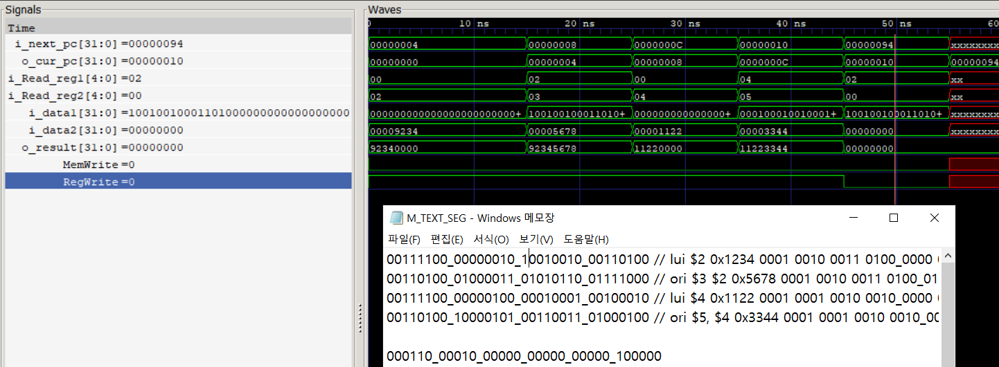

rs, rt 에 각각 $2, 0을 할당하고 address값에 100000을 넣어주었다. $2는 부호비트를 1로 바꾸어 미리 음수로 만들어 두었다. 값을 비교할 때 $2는 음수이므로 0보다 작다. 따라서 branch가 발생하고 next_pc값을 보면 정상적으로 branch되는 것을 확인할 수 있다. 또한 reg, mem 어디에도 값이 할당되지 않아 Write enable가 정상적으로 동작한 것을 알 수 있다.



이것은 $2의 값이 0보다 크므로 branch되지 않는 모습이다.

|  |  |  |  |  |  |  |  |  |  |  |  |
| --- | --- | --- | --- | --- | --- | --- | --- | --- | --- | --- | --- |
| **Reg**  **Dst** | **Reg**  **Dat**  **Sel** | **Reg**  **Write** | **SEU**  **Mode** | **ALU**  **srcB** | **ALU**  **Ctrl** | **ALU**  **Op** | **Data**  **Width** | **Mem**  **Write** | **Mem**  **To**  **Reg** | **Branch** | **Jump** |
| xx | xx | 0 | x | 10 | 10 | 10000 | 000 | 0 | x | 110 | 00 |

blez는 값이 저장될 레지스터가 없으며 ALU의 결과를 레지스터 파일에 저장하지 않고 레지스터 파일에 값을 쓰지 않는다. imme는 주소로만 사용되고 B source는 zero가 사용된다. ALU control은 normal input만을 사용하고, OpCode는 10000, 연산 시 32bit word를 사용한다. 메모리에 값을 작성하지 않고, 메모리 값을 가져와 register에 작성하지 않는다. 또한 branch명령이다. 그러므로 제어신호를 위와 같이 설정했다.

* sltiu

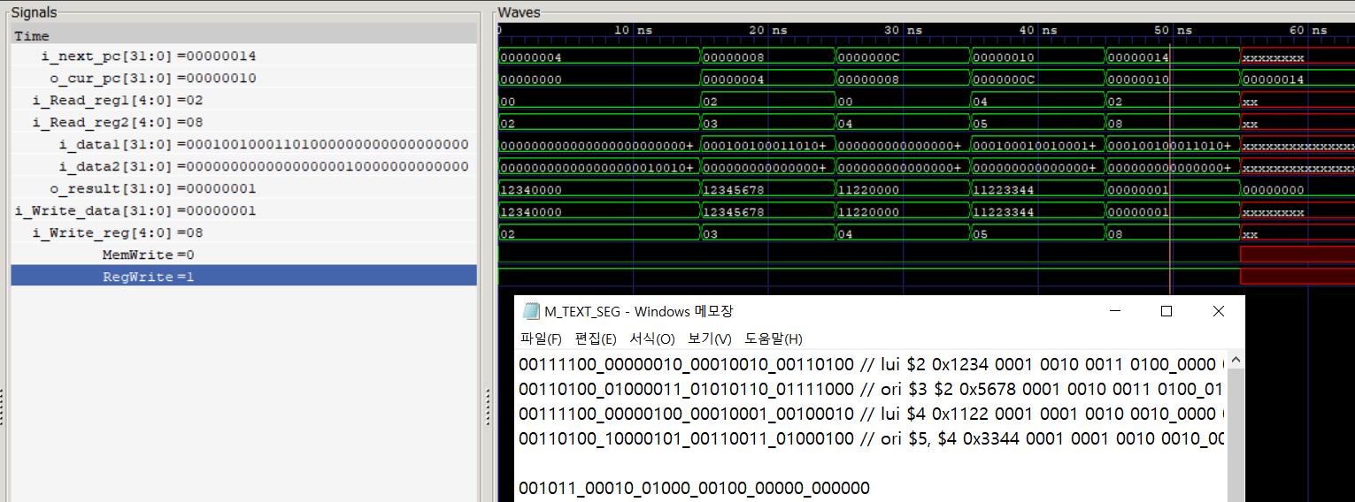

rs, rt 에 각각 $2, $8를 할당한다. 여기서 $2는 할당된 imme값인 0010 0000 0000 0000보다 작기 때문에 $8에 1이 저장되어야 한다. i_Write_data에 1이 저장된 것을 볼 수 있고, 값이 저장될 레지스터는 $8인 것 또한 확인할 수 있다. 또한 reg에만 값이 할당되어 Write enable이정상적으로 동작한 것을 알 수 있다.

|  |  |  |  |  |  |  |  |  |  |  |  |
| --- | --- | --- | --- | --- | --- | --- | --- | --- | --- | --- | --- |
| **Reg**  **Dst** | **Reg**  **Dat**  **Sel** | **Reg**  **Write** | **SEU**  **Mode** | **ALU**  **srcB** | **ALU**  **Ctrl** | **ALU**  **Op** | **Data**  **Width** | **Mem**  **Write** | **Mem**  **To**  **Reg** | **Branch** | **Jump** |
| 00 | 00 | 1 | 1 | 01 | 00 | 10001 | 000 | 0 | 0 | 000 | 00 |

sltiu는 값이 저장될 레지스터가 $t이며 ALU의 결과를 레지스터 파일에 저장하고 레지스터 파일에 값을 쓴다. 상수가 sign extend되어 사용되고 B source는 sign extend된 상수 값이 사용된다. ALU control은 사용하지 않고, OpCode는 10001, 연산 시 32bit word를 사용한다. 메모리에 값을 작성하지 않고, 메모리 값을 가져와 register에 작성하지 않는다. 또한 branch, jump 명령이 아니다. 그러므로 제어신호를 위와 같이 설정했다.

* andi

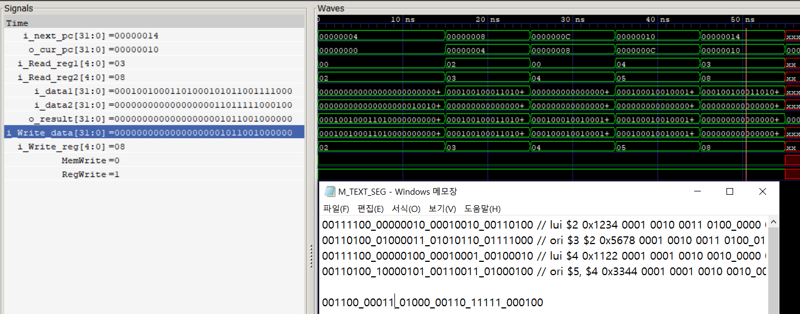

rs, rt에 각각 $3, $8을 할당하고 andi연산을 진행했다. and연산된 값이 i_Write_data에 저장되는 것을 확인할 수 있고, 값이 저장되는 레지스터 또한 내가 설정한 $8인 것을 볼 수 있다. 또한 reg에만 값이 할당되어 Write enable이정상적으로 동작한 것을 알 수 있다.

|  |  |  |  |  |  |  |  |  |  |  |  |
| --- | --- | --- | --- | --- | --- | --- | --- | --- | --- | --- | --- |
| **Reg**  **Dst** | **Reg**  **Dat**  **Sel** | **Reg**  **Write** | **SEU**  **Mode** | **ALU**  **srcB** | **ALU**  **Ctrl** | **ALU**  **Op** | **Data**  **Width** | **Mem**  **Write** | **Mem**  **To**  **Reg** | **Branch** | **Jump** |
| 00 | 00 | 1 | 0 | 01 | 10 | 00000 | 000 | 0 | 0 | 000 | 00 |

sra는 값이 저장될 레지스터가 $t이며 ALU의 결과를 레지스터 파일에 저장하고 레지스터 파일에 값을 쓴다. 상수는 zero extend되어 사용되고 B source는 zero extend된 상수 값이 사용된다. ALU control은 normal input이며, OpCode는 00000, 연산 시 32bit word를 사용한다. 메모리에 값을 작성하지 않고, 메모리 값을 가져와 register에 작성하지 않는다. 또한 branch, jump 명령이 아니다. 그러므로 제어신호를 위와 같이 설정했다.

* lbu

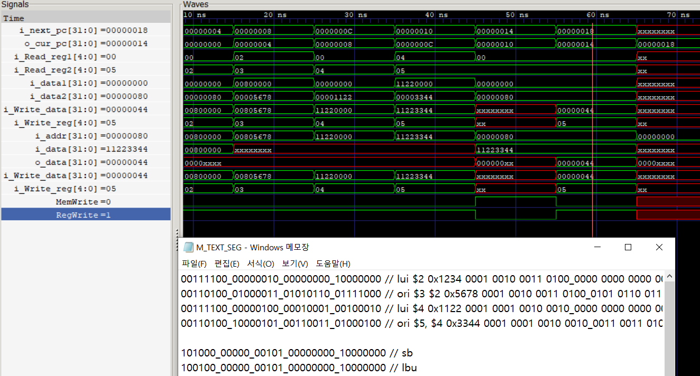

rs, rt에 각각 0, $5를 할당하고 imme 값으로 1000000을 넣어주었다. 그리고 lbu명령을 실행한다. 이것은 0 + 10000000 메모리 주소 있는 값을 가져와 $5값에 할당한다는 의미인데, 이전에 sb로 동일한 주소에 $5의 값을 sign extend Byte 단위로 할당한 적이 있다. 따라서 그 값을 그대로 가져온다. i_write_data에 정상적으로 값이 들어오는 것이 보이고, i_write_reg는 내가 지정한 $5 레지스터가 사용되었음을 알 수 있다. 또한 reg에만 값이 할당되어 Write enable이정상적으로 동작한 것을 알 수 있다.

|  |  |  |  |  |  |  |  |  |  |  |  |
| --- | --- | --- | --- | --- | --- | --- | --- | --- | --- | --- | --- |
| **Reg**  **Dst** | **Reg**  **Dat**  **Sel** | **Reg**  **Write** | **SEU**  **Mode** | **ALU**  **srcB** | **ALU**  **Ctrl** | **ALU**  **Op** | **Data**  **Width** | **Mem**  **Write** | **Mem**  **To**  **Reg** | **Branch** | **Jump** |
| 00 | 00 | 1 | 1 | 01 | 00 | 00100 | 011 | 0 | 1 | 000 | 00 |

lbu는 값이 저장될 레지스터가 $t이며 ALU의 결과를 레지스터 파일에 저장하고 레지스터 파일에 값을 쓴다. 상수는 sign extend되어 사용되고 B source는 sign extend된 상수 값이 사용된다. ALU control은 사용하지 않고, OpCode는 00100, 연산 시 byte단위가 사용된다. 메모리에 값을 작성하지 않고, 메모리 값을 가져와 register에 작성하며 branch, jump 명령이 아니다. 그러므로 제어신호를 위와 같이 설정했다.

* sb

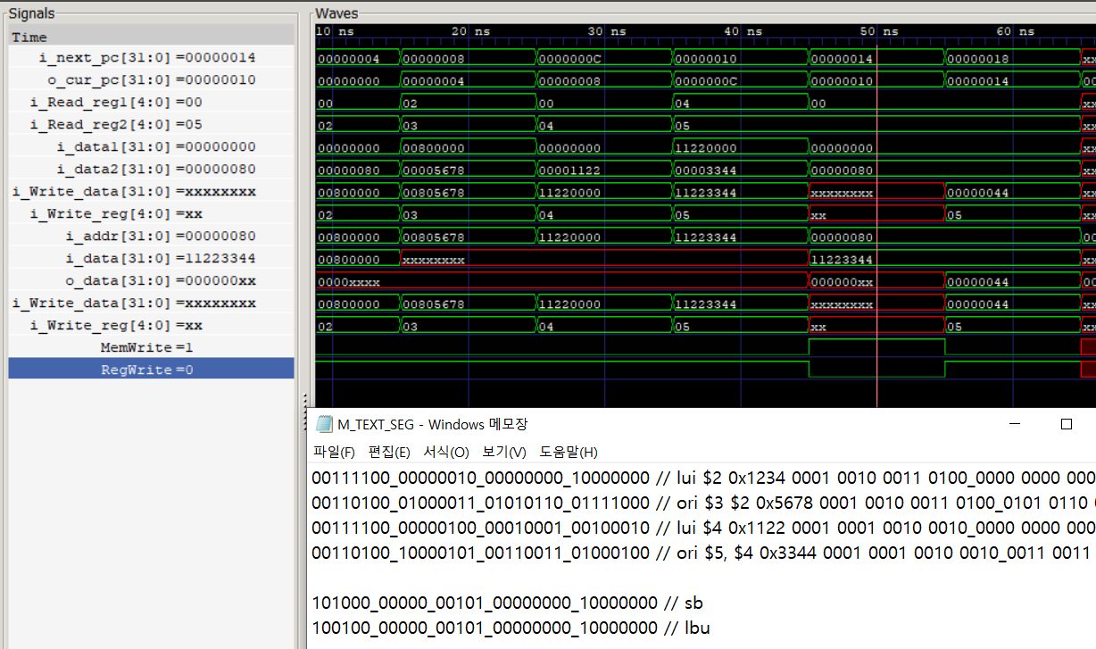rs, rt에 각각 0, $5를 넣어주었다. rs와 imme값인 10000000를 합친 메모리 주소에 $5의 값을 할당해 주어야 하는데 Data memory에 저장되는 값인 i_Write_reg에 $5의 값을 확인할 수 있고, i_MemWrite를 보면 Data memory에 값을 기록하는 것을 확인할 수 있다. 또한 mem에만 값이 할당되어 Write enable이정상적으로 동작한 것을 알 수 있다.

|  |  |  |  |  |  |  |  |  |  |  |  |
| --- | --- | --- | --- | --- | --- | --- | --- | --- | --- | --- | --- |
| **Reg**  **Dst** | **Reg**  **Dat**  **Sel** | **Reg**  **Write** | **SEU**  **Mode** | **ALU**  **srcB** | **ALU**  **Ctrl** | **ALU**  **Op** | **Data**  **Width** | **Mem**  **Write** | **Mem**  **To**  **Reg** | **Branch** | **Jump** |
| xx | xx | 0 | 1 | 01 | 0x | 00100 | 111 | 1 | x | 000 | 00 |

sb는 값이 저장될 레지스터가 없으며 ALU의 결과를 레지스터 파일에 저장하지않고 레지스터 파일에 값을 쓰지 않는다. 상수는 sign extend되어 사용되고 B source는 sign extend된 상수 값이 사용된다. ALU control은 normal input을 사용하고, OpCode는 00100, 연산 시 sign extend byte단위가 사용된다. 메모리에 값을 작성하고 않고, 메모리 값을 가져와 register에 작성하지 않는다. 또한 branch, jump 명령이 아니다. 그러므로 제어신호를 위와 같이 설정했다.